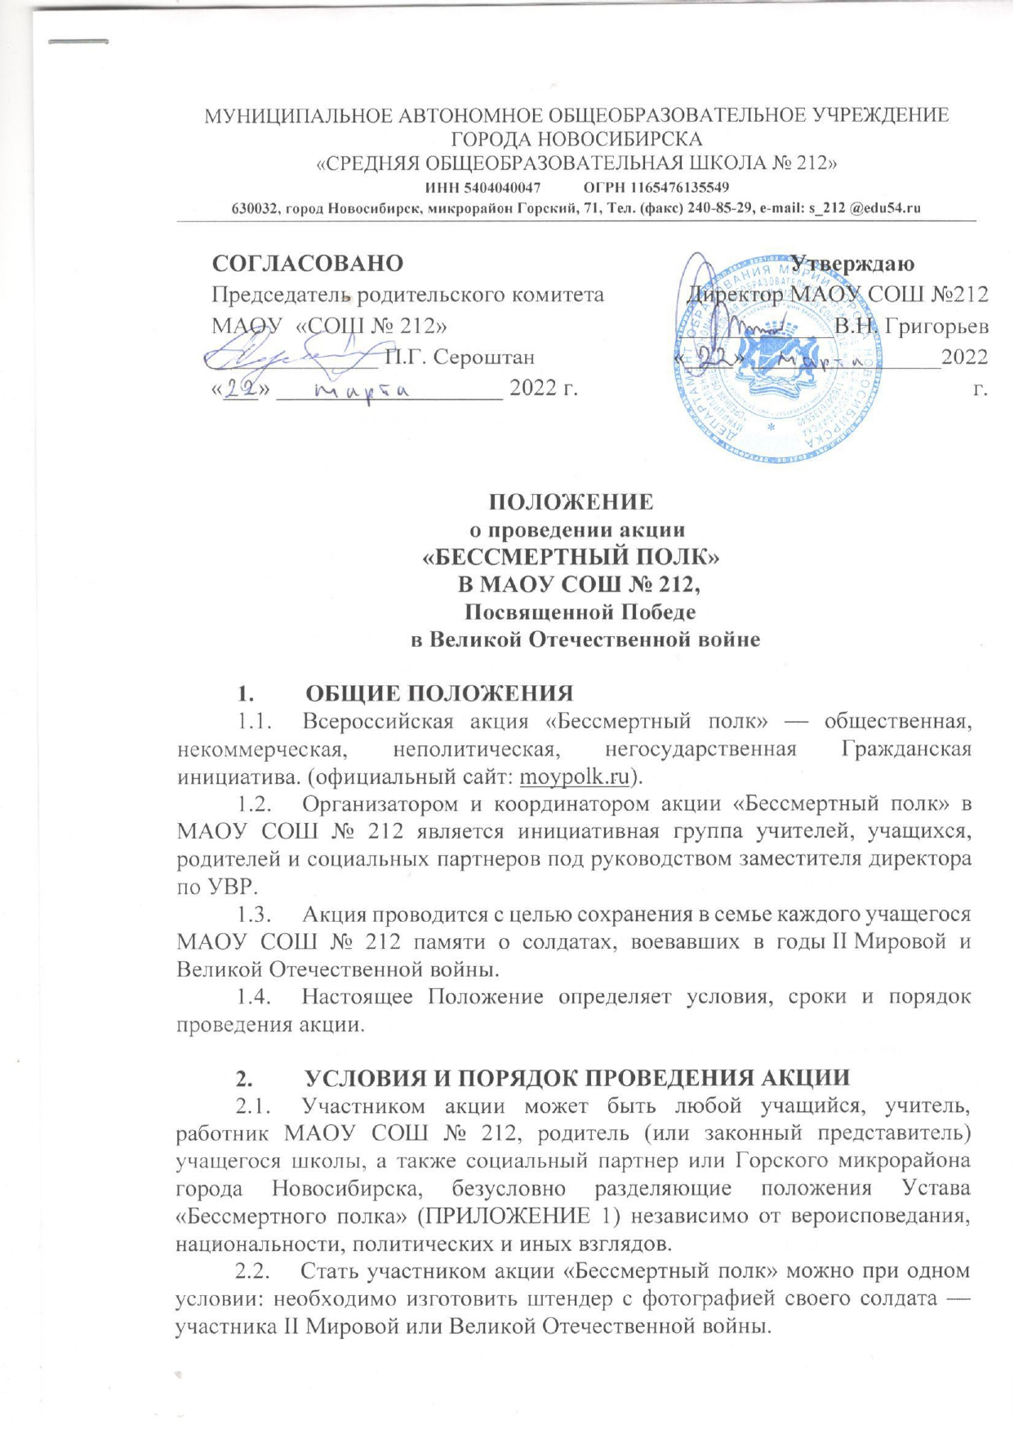

2.3. Для участия в данном проекте необходимо:
− узнать биографию деда, прадеда или другого родственника – участника II Мировой или Великой Отечественной войны, не дожившего до наших дней;
− подать информацию на электронном носителе классному руководителю: фотографию (по возможности) c указанием его фамилии, имени, отчества, лет жизни и воинского звания. Если фотография отсутствует, то можно указать фамилию, имя, отчество и воинское звание, разместив на месте фотографии изображение эмблемы полка
− изготовить штендер c фотографией участника
2.4. Всем участникам акции «Бессмертный полк» необходимо точное соблюдение Устава полка (см. Приложение №1).
2.5. Для участия в акции необходимо в течение 2021-2022 учебного года, в срок до 25 апреля 2022 года подать информацию о фронтовике классному руководителю для создания Книги Памяти «БЕССМЕРТНЫЙ ПОЛК КЛАССА»
2.6. Порядок проведения акции:
2.6.1. Участники акции в течение учебного года принимают участие в формировании «Бессмертного полка» (реализуют классные проекты под руководством своих классных руководителей);
2.6.2. В результате поэтапного сбора информации классные руководители ведут строгий учет собранных материалов в рамках проекта в своем классе;
2.6.3. Интересные материалы, собранные учащимися, (по желанию учащихся) могут быть оставлены на хранение в музее школы, размещены на Сайте школы, в школьной газете или отправлены на Муниципальные/Региональные/Всероссийские конкурсы в рамках празднования Победы в ВОв.
2.6.4. Участники акции могут принять участие в формировании колонны «Бессмертного полка» в городе Новосибирске, изготовив штендер c фотографией солдата Великой Отечественной или II Мировой войны.
2.6.5. Штендеры могут быть изготовлены лично участником акции или приобретены.
2.6.6. 9 мая 2022 года участники акции формируют единую колонну «Бессмертный полк», которая пройдет торжественным шествием к Памятнику погибшим воинам города Новосибирска.

3. ЭТАПЫ И СРОКИ ПРОВЕДЕНИЯ АКЦИИ
3.1. 1 этап – 01.04.2022 – 10.04.2022 г.г. – Старт социальной акции (знакомство с Положением о проведении социальной акции в МАОУ СОШ № 212 учителей, учащихся, родителей, представителей социума на уроках истории, обществознания, литературы (и др.), классных часах, родительских собраниях, встречах и т.п.)
3.2. 2 этап – 10.04.22 – 25.04.22 – Сбор материалов об участниках ВОв, подготовка фотографий, биографических данных для составления Книги Памяти, оформление штендеров и общей заявки от класса об участии в акции.
3.3. 3 этап – 25.04.22 – 30.04.22 – подготовка к презентации материалов в музее школы.
3.4. 4 этап – 30.04.22 - 04.05.22 - изготовление штендеров. До 9 мая 2022 - размещение информации o героях на Школьном сайте.
9 мая 2022 г. - формирование единой колонны и торжественное шествие к Памятнику погибшим воинам.
3.5. Место сбора участников полка — МАОУ СОШ № 212. О времени сбора будет сообщено дополнительно.

4. ИНФОРМИРОВАНИЕ О ХОДЕ ПРОВЕДЕНИЯ АКЦИИ
4.1. Официальная информация о ходе проведения акции «Бессмертный полк», в том числе о месте и времени построения полка, обнародуется через средства массовой информации: Сайт МАОУ СОШ № 212.
− Все участники акции «Бессмертный полк», кто желает пронести штендер с фотографией своего солдата на праздничном шествии в День Победы, идут ТОЛЬКО в составе единой колонны «Бессмертного полка».
− «Бессмертный полк» не может быть имиджевой площадкой.
− Исключено использование любой корпоративной или иной символики во всем, что не имеет отношения к «Бессмертному полку». Приветствуется использование официальной символики «Бессмертного полка» (можно скачать на сайте ИРТ: www.3kanaltv.ru) и георгиевских ленточек.

Приложение №1
УСТАВ ПОЛКА
1. Бессмертный полк своей главной задачей считает сохранение в каждой семье личной памяти о поколении Великой Отечественной войны.

2. Участие в Бессмертном полку подразумевает, что каждый, кто помнит и чтит своего родственника – ветерана армии и флота, партизана, подпольщика, бойца Сопротивления, труженика тыла, узника концлагеря, блокадника, ребенка войны – 9 Мая выходит на улицы города с его(ее) фотографией или если нет фотографии – с его(ее) именем, чтобы принять участие в параде в колонне Бессмертного полка, либо самостоятельно отдать дань памяти, принеся транспарант с портретом, именем, или фотографию, к Вечному огню, иному памятному месту. Участие в Бессмертном полку строго добровольное.

3. «Бессмертный полк» — Некоммерческая, Неполитическая, Негосударственная Гражданская Инициатива. Встать в ряды Полка может каждый гражданин, независимо от вероисповедания, национальности, политических и иных взглядов. Бессмертный полк объединяет людей. Все, что служит иному, для нас неприемлемо. Одна страна – один Полк.

4. Бессмертный полк не может быть имиджевой площадкой. Исключено использование любой корпоративной, политической или иной символики* во всем, что имеет отношение к Бессмертному полку.

5. Полк не может быть персонализирован ни в одном, даже самом уважаемом человеке: политике, общественном деятеле (в том числе историческом), чиновнике. Полк – это миллионы ушедших и их потомки.

6. Координацией и помощью в проведении парада Полка 9 Мая занимается штаб Бессмертного полка, куда наряду с организаторами Гражданской инициативы 9 Мая 2012 года, входят организации и граждане, безусловно разделяющие положения Устава и выразившие готовность стать координаторами Полка в своем регионе.

7. В целях сохранения Устава, решения спорных вопросов, выражения коллективного мнения городов Гражданской инициативы, образован Открытый Совет Полка. Войти в него, заявив о своем желании, может каждый координатор, имеющий опыт проведения в своем регионе Бессмертного полка в соответствии с принципами Устава.

8. Изменения и дополнения в Устав могут вноситься решением большинства городов Открытого Совета Полка.

9. Наша конечная цель – превратить Бессмертный полк во всенародную традицию празднования Дня Победы 9 Мая.
Мы приглашаем всех, кому дорога память о фронтовиках-победителях, сформировать наш «Бессмертный полк».
Возьмите фотографию своего солдата и приходите 9 мая на построение «Бессмертного полка».
С каждым городом на параде 9 мая в праздничной колоне идет все меньше фронтовиков, все дальше в историю уходит Великая Отечественная Война. Но для всех нас важно, чтобы наши дети и дети наших детей помнили о Великой войне, о том, что сделали для нас деды. Чтобы оживить эту память, надо участвовать в акции "Бессмертный полк" (ПРИЛОЖЕНИЕ №1).
1. Разместите фотографию своего солдата и его историю на сайте moypolk.ru (это не обязательное, но важное условие для участия в шествии полка).
Если в семье не сохранилась информация о солдате, то узнать его историю вам помогут специальные ресурсы:
• ОБД Мемориал – сведения о погибших воинах http://obd-memorial.ru/html/index.html
• Подвиг народа – сведения о наградах периода войны http://www.podvignaroda.ru/
• Саксонские мемориалы – сведения о погибших в плену на территории Германии http://www.dokst.ru/
• Мемориал. Жертвы политического террора в СССР – сведения о репрессированных, уточнение места рождения (призыва) в т. ч. по косвенным (родственники) данным. http://lists.memo.ru/
При поиске и анализе данных важно:
1. Искать по всем возможным сочетаниям данных и написаниям ФИО.
2. Искать, постепенно уменьшая количество реквизитов. Вы можете располагать достаточно полной информацией о своем солдате. Сначала имеет смысл сделать запрос по всем известным полям (например, ФИО, год рождения, звание и т. п.). Однако, в базе могут быть документы, где нет этих данных, а вам их так же необходимо найти. Поэтому смотрим базу без звания, потом без года рождения и т. д.
3. Сделать максимально широкую выборку поисковых результатов.
4. Учесть возможные ошибки в написании имен собственных.
Большую помощь в поиске оказывают общеисторические и региональные ресурсы в Интернете: сведения о боевом пути воинских формирований, в том числе, на конкретной территории, фотографии и списки захоронений. Имеет смысл выходить на форумы, объединяющие поисковиков, связаться со школьными и краеведческими музеями по пути выявленного вами воинского формирования. Не исключено, что в каком-нибудь школьном музее лежат воспоминания однополчанина вашего солдата, где сказано о нем несколько слов

ПРИЛОЖЕНИЕ 2.
Изготовьте транспарант с портретом солдата
Транспарант можно изготовить самому, если вы не имеете возможности изготовить транспарант, вы можете прийти на построение «Бессмертного полка» с распечатанной фотографией своего солдата (в рамке или без неё).
Основу транспаранта можно изготовить из ДВП, фанеры, пластика или любого другого подручного материала любого цвета. Ручку также можно изготовить из любого подручного материала.
Распечатать портрет участника войны можно на принтере.
Если портрета нет, на плакате можно разместить эмблему акции «Бессмертный полк» (скачайте pdf_файл эмблемы и распечатайте).

